
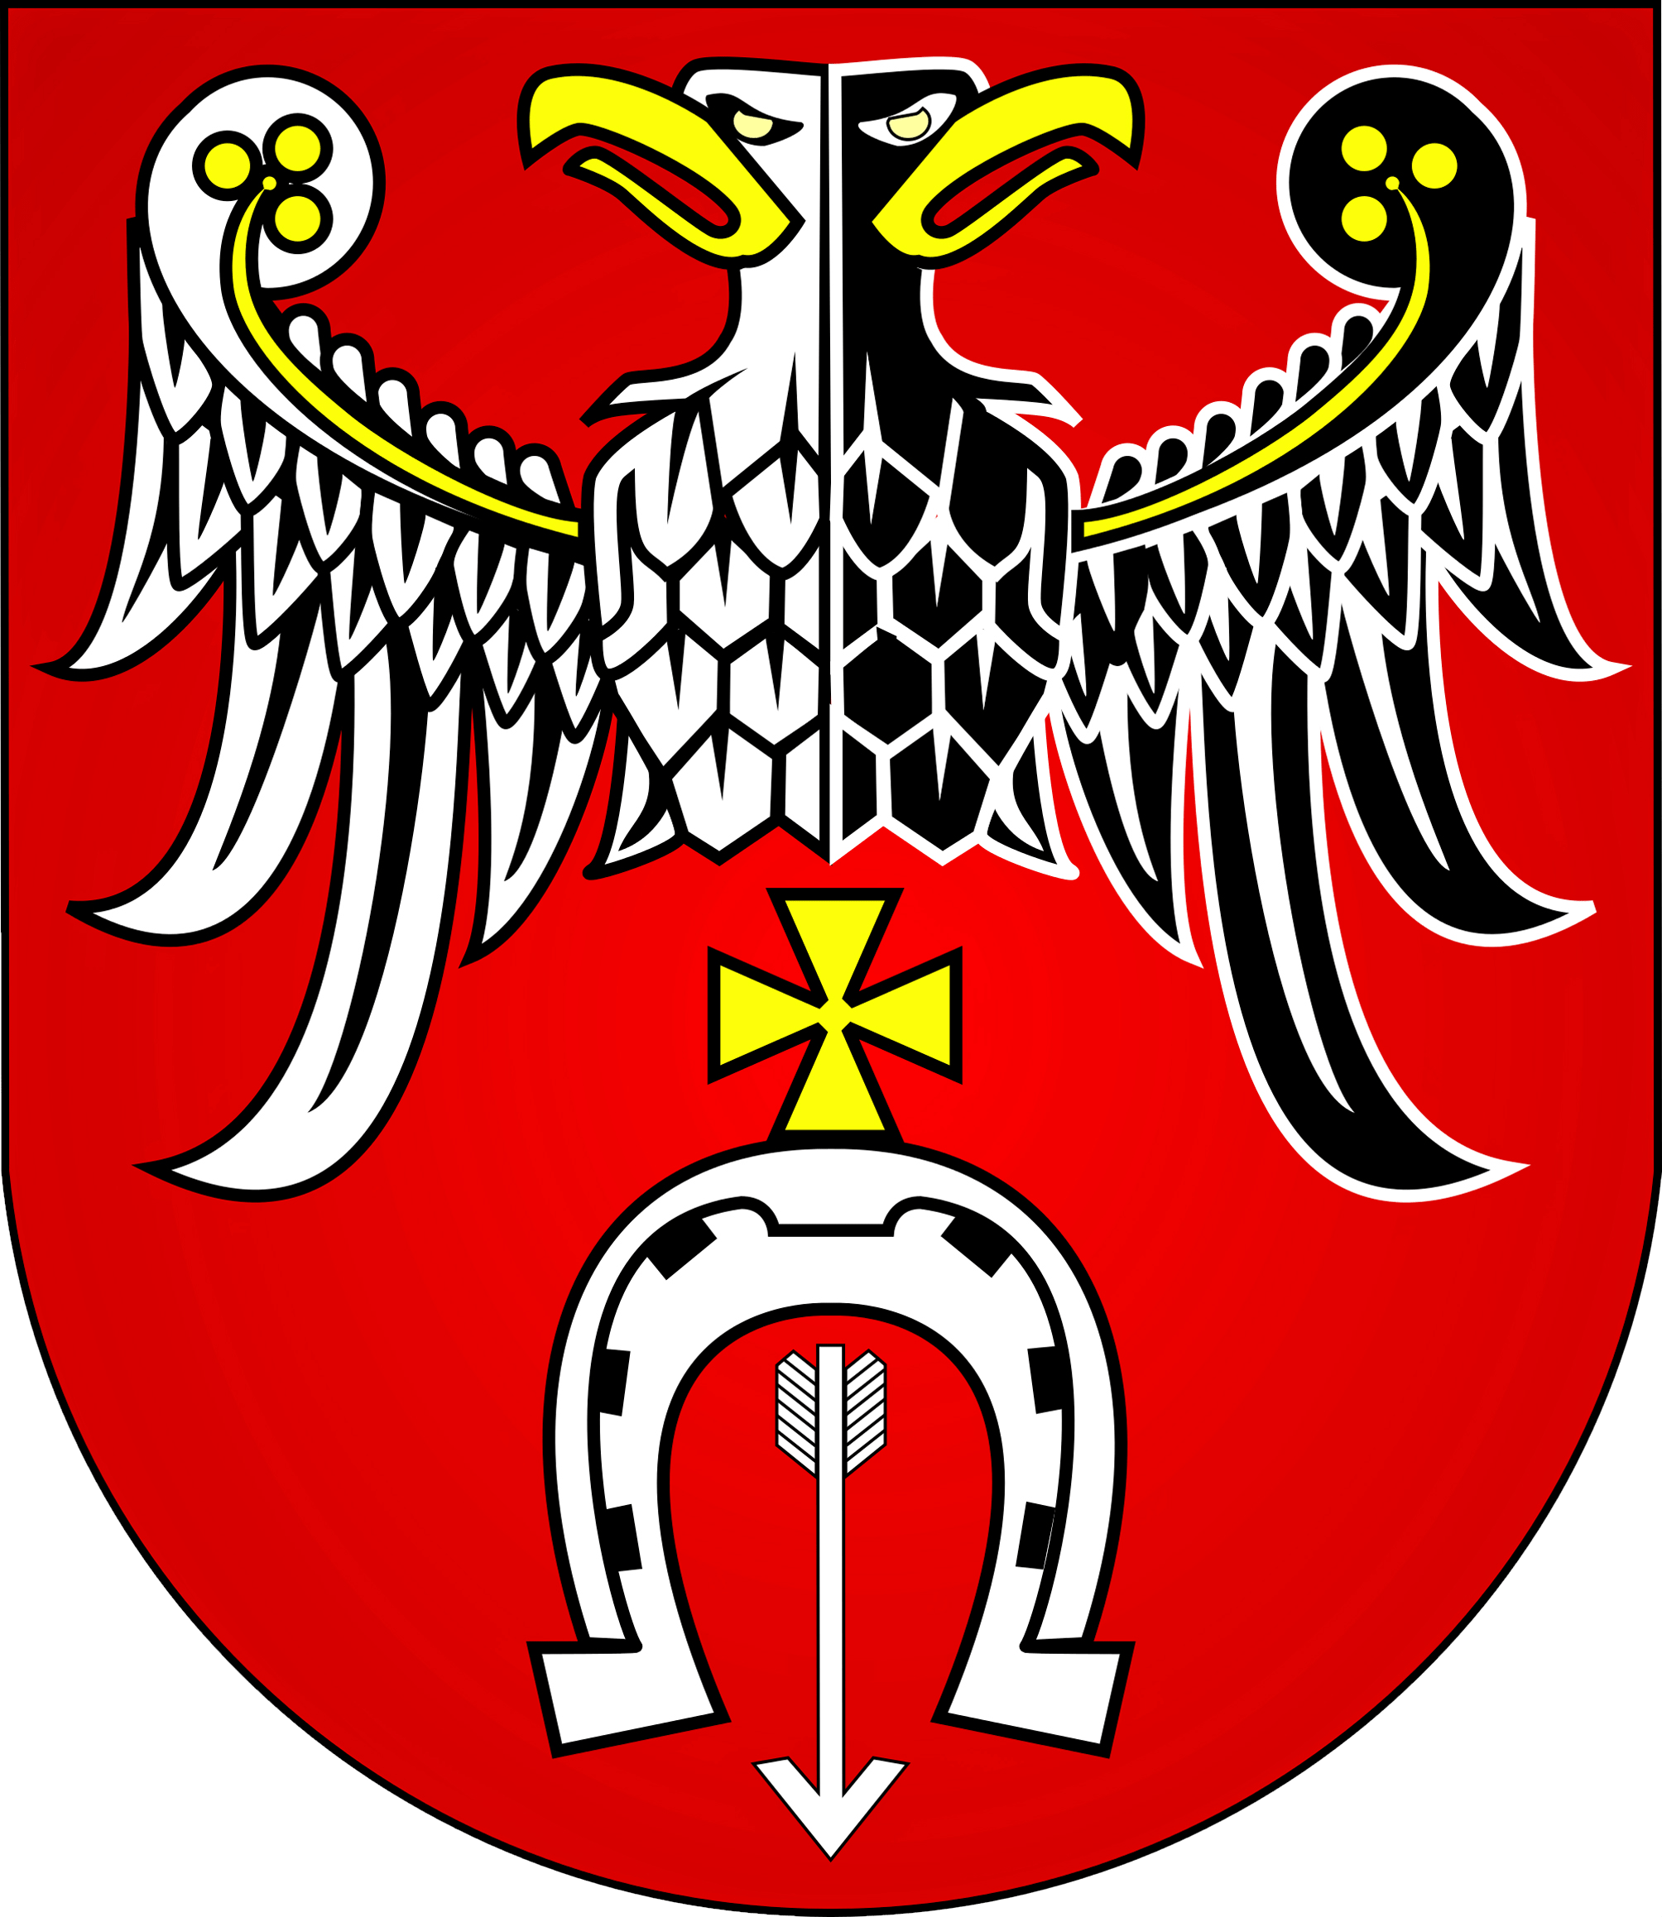 XVII Memoriał im. Stanisława Dorynia pod honorowym patronatem Starosty Powiatu Brzezińskiego

XVII Otwarty Turniej tenisa stołowego poświęcony pamięci trenera i działacza sportowego Stanisława Dorynia. Zawody sportowe mają na celu uczczenie pamięci zasłużonego działacza i trenera oraz popularyzację tenisa stołowego wśród dzieci i młodzieży z Powiatu Brzezińskiego i Województwa Łódzkiego.
1.Organizator: | MLUKS Brzeziny  Starosta Powiatu Brzezińskiego  Łódzki Okręgowy Związek Tenisa Stołowego
2.Termin i miejsce: | Turniej rozegrany zostanie w dniu 25 11 października 2026r. / niedziela /  Hala Sportowa w Brzezinach,  ul. Hetmana 9, 95-060 Brzeziny
3. Kategorie: | - DZIEWCZĘTA rocznik 2014- 2019 ( żaczka/młodziczka )  - CHŁOPCY rocznik 2014- 2019 ( żak/młodzik )  - DZIEWCZĘTA rocznik 2008- 2013 ( kadetka/juniorka )  - CHŁOPCY rocznik 2008- 2013 ( kadet/junior )  W turnieju mogą brać udział zarówno zawodniczki i zawodnicy zrzeszeni w  klubach sportowych, jak i niezrzeszeni ( bez licencji PZTS ).  Możliwy udział tylko w jednej kategorii.
4.Program turnieju: | godz. 08:30 – rozgrzewka, rejestracja i losowanie turniejów  godz. 09:25 – uroczyste otwarcie turnieju  godz. 09:30 – gry kategoria 1 i 2  godz. 10:30 – gry kategoria 3 i 4  godz. 14:30 – wręczenie nagród dla kategorii 1-4
5.Zgłoszenia: | Zgłoszenia ( imię i nazwisko/ klub lub miejscowość/ rocznik/kategoria ) należy przesyłać tylko i wyłącznie drogą mailową na adres e-mail: mluks_brzeziny@o2.pl do dnia 09.10.2026 r. godz. 20:00 / piątek /
6.Opłaty:  7.Nagrody: | Wpisowe: brak  Kategorie 1-4: medale ( miejsca I- III ) oraz nagrody rzeczowe w postaci sprzętu sportowego ( miejsca I- IV )
Turniej rozegrany zostanie na 6 stołach systemem dostosowanym do ilości zawodników w danej kategorii. Kategorie mogą zostać połączone z uwagi na ilość zawodników lub zawodniczek.
Organizator nie odpowiada za rzeczy pozostawione w szatni, która służy jedynie jako przebieralnia.
Zawodnicy ubezpieczają się we własnym zakresie.
Zawodnicy nie mogą mieć przeciwskazań lekarskich do wzięcia udziału w turnieju. Obowiązują ważne badania lekarskie zgodnie z wytycznymi PZTS i ŁOZTS.
Obowiązują strój sportowy oraz przepisy gry w tenisa stołowego zgodne z Regulaminem Rozgrywek PZTS na sezon 2026/2027.

Turniej współfinansowany ze środków przyznanych w ramach dotacji ze Starostwa Powiatowego w Brzezinach.
Zarząd klubu
MLUKS Brzeziny

